**Đây chỉ là sườn sơ bộ, người nói có thể linh hoạt nội dung cho phù hợp.**

1. Giới thiệu về IOT và dự án

Nêu lý do chọn dự án.

IoT (Internet of Things) nghĩa là Internet vạn vật. Một hệ thống các thiết bị tính toán, máy móc cơ khí và kỹ thuật số hoặc con người có liên quan với nhau và khả năng truyền dữ liệu qua mạng mà không yêu cầu sự tương tác giữa con người với máy tính.

IoT giúp mọi người sống và làm việc thông minh hơn, có thể kiểm soát được thời gian của họ một cách tốt nhất, cung cấp cho các doanh nghiệp cái nhìn về thời gian mà hệ thống của họ thực sự hoạt động, cung cấp thông tin chi tiết về mọi thứ từ hiệu suất của máy móc đến chuỗi cung ứng và hoạt động hậu cần. Do đó, IoT là công nghệ quan trọng của cuộc sống hàng ngày và nó sẽ tiếp tục phát triển với công nghệ ngày càng phát triển mạnh mẽ.

Mục tiêu của chúng em là xây dựng mô hình vườn thông minh đơn giản, chi phí thấp, dễ thiết kế, có thể áp dụng vào đời sống.

Thiết kế một hệ thống điều khiển các thiết bị trong khu vườn đơn giản với nguyên lý là thông qua cảm biến để truyền tín hiệu cho hệ thống để biết lúc nào nên vận hành các thiết bị cho khu vườn. Tất cả mọi việc đều tự động diễn ra trong quá trình cài đặt sẵn và qua các cảm biến để điều tiết việc tưới cây hợp lí trong mọi thời tiết.

Dự án có thể cảm biến sự thay đổi của nhiệt độ, độ ẩm môi trường, ánh sáng, độ ẩm đất. Dựa vào độ ẩm đất sẽ có sự điều chỉnh cho máy bơm nước. Dựa vào cảm biến ánh sáng để điều chỉnh ánh sáng cho phù hợp. Sử dụng thẻ NFC để mở cổng vào vườn.

1. Kế hoạch dự án

Từ 11/09/2023 -> 19/11/2023

Lên ý tưởng về dự án

Lập kế hoạch cho dự án

Tìm hiểu về dự án

Xây dựng mô hình tổng quan của dự án

Tìm hiểu về các linh kiện của dự án

Tìm hiểu về các công cụ hiện thực phần mềm của dự án

Xây dựng mô hình cho dự án

Kiểm tra và bổ sung cho dự án

Viết báo cáo và chuẩn bị slide.

1. Giới thiệu sơ qua mô hình tổng quan của dự án

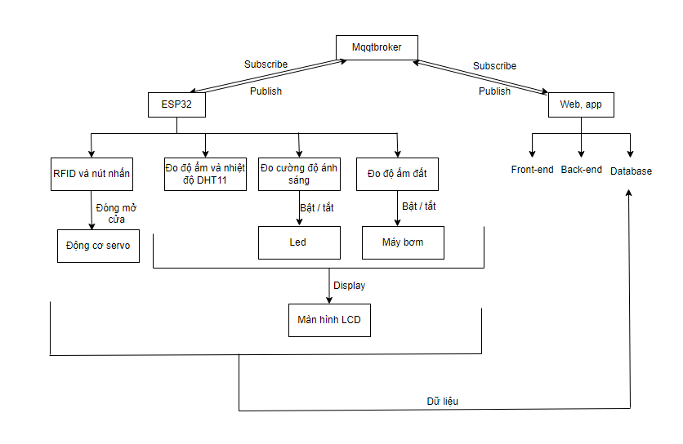

Nhóm em xin phép nói sơ qua một số chức năng quan trong của dự án:

Hệ thống cửa ra vào sẽ sử dụng RFID để mở cửa khi vào bên trong sẽ có một nút nhấn ấn để đóng cửa.

Tiếp theo đó là màn hình LCD hiển thị các giá trị được đọc từ cảm biến như độ ẩm, nhiệt độ, cường độ ánh sang và độ ẩm đất.

Ngoài ra còn các nút bấm cho đèn Led và máy bơm.

Vi điều khiển ESP32 sẽ điều khiển các thiết bị và liên kết với phần mềm thông qua …

Về chức năng của phần mềm mang lại đó là đọc các giá trị cảm biến trên website, điều khiển các thiết bị như cửa, đèn và máy bơm. Ngoài ra website còn có thể setup tự động bật tắt máy bơm hay đèn khi cường độ ánh sáng và độ ẩm đất của khu vườn ở trạng thái không tốt do người dùng tự điều chỉnh. Thêm vào đó là hẹn giờ để mở máy bơm và điều chỉnh thời gian bơm.

1. Giới thiệu phần cứng.

4.1 Giới thiệu linh kiện

ESP32:

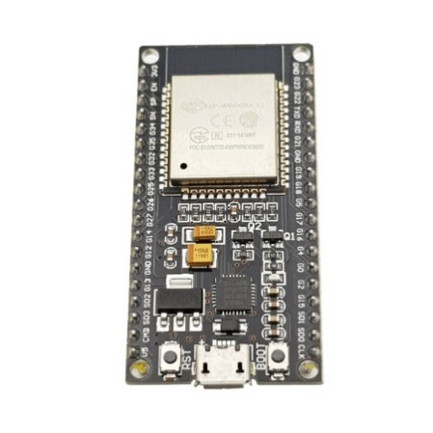

Chức năng: [**ESP32**](https://nshopvn.com/product/kit-rf-thu-phat-wifi-bluetooth-esp32/) được tích hợp anten và RF, hoạt động tiết kiệm năng lượng, ổn định, chống nhiễu tốt, đây là giải pháp chi phí thấp nhất cho 1 dự án với một mạch sử dụng wifi 2.4Ghz và bluethooth TSMC công nghệ 40nm năng lượng thấp.

Cảm biến độ ẩm đất (Soil Moisture Sensor)

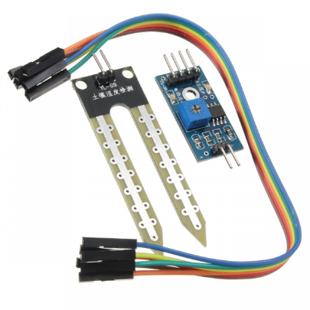

(Chức năng: Cảm biến độ ẩm đất Soil Moisture Sensor thường được sử dụng trong các mô hình tưới nước tự động, vườn thông minh,..., cảm biến giúp xác định độ ẩm của đất qua đầu dò và trả về giá trị Analog, Digital qua 2 chân tương ứng để giao tiếp với Vi điều khiển để thực hiện vô số các ứng dụng khác nhau.)

Cảm Biến Độ Ẩm, Nhiệt Độ (DHT11 Temperature Humidity SensorBuzzer)

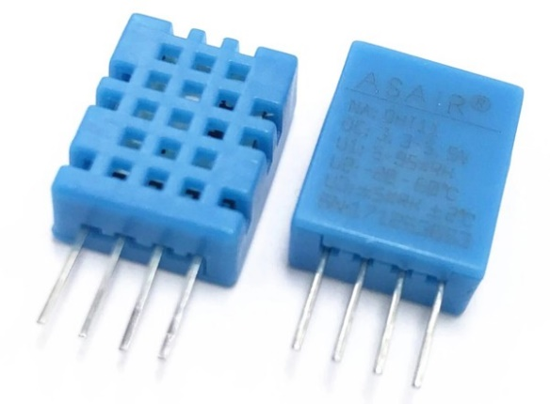

(Cảm biến độ ẩm và nhiệt độ DHT11 Temperature Humidity Sensor là cảm biến rất thông dụng hiện nay vì chi phí rẻ và rất dễ lấy dữ liệu thông qua giao tiếp 1 wire (giao tiếp digital 1 dây truyền dữ liệu duy nhất). Bộ tiền xử lý tín hiệu tích hợp trong cảm biến giúp bạn có được dữ liệu chính xác mà không phải qua bất kỳ tính toán nào. So với cảm biến đời mới hơn là DHT22 thì DHT11 cho khoảng đo và độ chính xác kém hơn rất nhiều.)

Màn hình LCD Text LCD2004 Xanh Dương

(Chức năng: Màn hình LCD Text LCD2004 xanh dương sử dụng driver HD44780, có khả năng hiển thị 4 dòng với mỗi dòng 20 ký tự, màn hình có độ bền cao, rất phổ biến, nhiều code mẫu và dễ sử dụng thích hợp cho những người mới học và làm dự án.)

Động Cơ RC Servo 9G

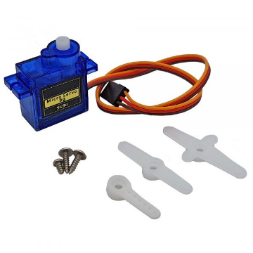

(

Chức năng: Động cơ RC Servo 9G có kích thước nhỏ, là loại được sử dụng nhiều nhất để làm các mô hình nhỏ hoặc các cơ cấu kéo không cần đến lực nặng, động cơ RC Servo 9G có tốc độ phản ứng nhanh, các bánh răng được làm bằng nhựa nên cần lưu ý khi nâng tải nặng vì có thể làm hư bánh răng, động cơ RC Servo 9G có tích hợp sẵn Driver điều khiển động cơ bên trong nên có thể dễ dàng điều khiển góc quay bằng phương pháp điều độ rộng xung PWM)

Mạch RFID RC522 NFC 13.56Mhz

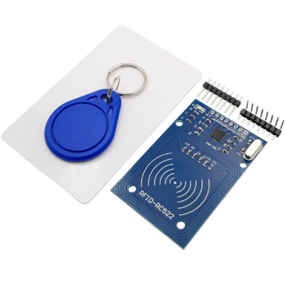

(Mạch RFID RC522 NFC 13.56Mhz sử dụng IC MFRC522 của Phillip dùng để đọc và ghi dữ liệu cho thẻ NFC tần số 13.56mhz)

4.2 Giới thiệu chi tiết sơ đồ kết nối các linh kiện

1. Giới thiệu phần mềm

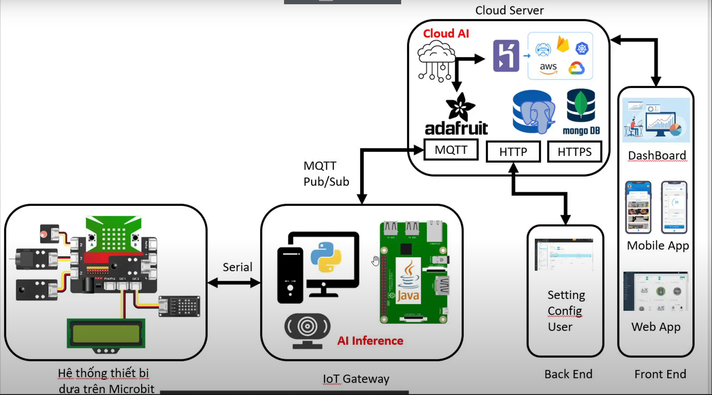

Đây sẽ là kiến trúc mà nhóm chúng em làm để xây dựng dựng án này.

Giao tiếp giữa phần cứng và phần mềm

Nhóm chúng em chọn giao thức giao tiếp là MQTT. MQTT là một giao thức truyền thông nhị phân nhẹ được thiết kế đặc biệt cho IOT. Nó chủ yếu dựa trên mô hình phát thông tin và đăng ký hay còn gọi là (publish - subcribe), giúp quản lý và truyền thông dữ liệu trên server đến phần cứng một cách hiệu quả.

Và dùng Node-red sẽ là một MQTT broker. Node-red là một công cụ được phát triển trên nền tảng NodeJS có các module kéo thả làm cho việc lập trình nó trở nên đơn giản hơn, Thì Node-red không phải là một mqtt broker nhưng nó có thư viện mqtt broker để biến nó thành mqtt broker. Đồng thời Node-red còn hỗ trợ nhiều thư viện trong việc kết với với firebase cũng như là gửi dữ liệu vào mongoDB.

Phần cứng sẽ được kết nối tới mqtt broker(node-red) và từ đó gửi tín hiệu sang firebase. Website sẽ lấy dữ liệu đấy từ firebase, đặc biệt là lấy thông tin như nhiệt độ, độ ẩm, độ ẩm đất hay các trạng thái của cửa, đèn và máy bơm. Và sử dụng thư viện Socket.io để cập nhật trạng thái của các cảm biến và thiết bị trong thời gian thực.

Về phần website cho khu vườn thông minh nhóm chúng em kết hợp giữa các công nghệ Node.js, Express.js, MongoDB, Socket.io và firebase để tạo ra một hệ thống thời gian thực, linh hoạt và dễ dàng sử dụng.

Mục tiêu là xây dựng được website có khả năng theo dõi và điều khiển các thiết bị trong khu vườn thông minh, sử dụng MongoDB để lưu trữ dữ liệu về nhiệt độ, độ ẩm, độ ẩm đất hay các trạng thái của cảm biến và thiết bị trong khu vườn.

Nhóm chúng em chọn MongoDB là nơi lưu trữ dữ liệu. MongoDB là cơ sở dữ liệu NoSQL sử dụng để lưu các dữ liệu như nhiệt độ, độ ẩm, độ ẩm đất hay các trạng thái của cảm biến và thiết bị trong khu vườn và các trạng thái thông tin người dùng

Về việc giao tiếp giữa phần cứng và web nhóm chúng em sử dụng firebase để kết nối:

Website:

Front-end của web sử dụng thư viện EJS (embedded javascript) để thiết kế. Đây được hiểu là một hệ thống mẫu giúp tạo và hiển thị các trang HTML động để tạo ra một trang web động và tương tác với phía client.

Phần backend nhóm em sử dụng ExpressJS để xây dựng server. Đây là một framework web cho Node.js, gips đơn giản hóa việc xây dựng ứng dụng bằng các tính năng và công cụ mạnh mẽ, nó làm cho việc định nghĩa route, xử lý middleware, và quản lý các yêu cầu trở nên dễ dàng hơn.

Thông tin đăng nhập vào web – site:

**Express-session và CSRF Protection:** Express-session là middleware quản lý phiên và lưu trữ thông tin phiên trong MongoDB, giúp duy trì trạng thái phiên đăng nhập của người dùng. CSRF Protection là middleware bảo vệ ứng dụng khỏi tấn công CSRF, đảm bảo an toàn cho dữ liệu và phiên làm việc của người dùng.